**Конспект занятия**

по социально - коммуникативному, познавательному и речевому развитию

в подготовительной группе.

**«Сравнение по длине»**

**Цели**: упражнять в измерении с помощью условной мерки; учить сопоставлять и упорядочивать предметы по одному измерению; развивать глазомер, зрительную память, внимание.

**Содержание организованной деятельности детей.**

В: -Послушайте стихотворение

Я люблю свою лошадку,

Причешу ей шерстку гладко.

Гребешком приглажу хвостик

И верхом поеду в гости

- Давайте и мы смастерим игрушку лошадку для зайчат. А для этого надо выполнить интересные задания.

**- Сравните по длине.**

Чей путь самый короткий?

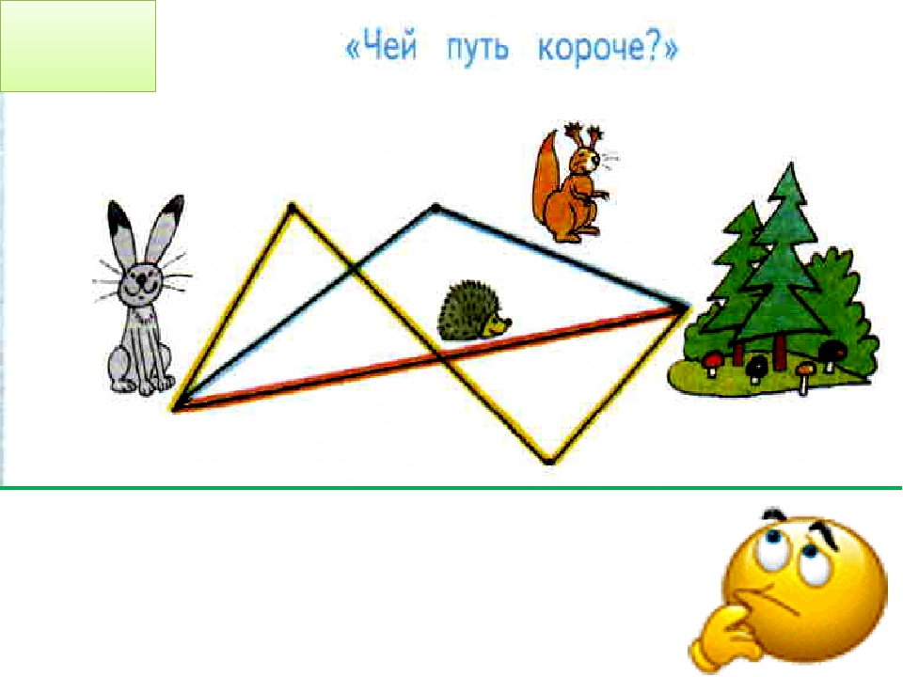

- **Сравните отрезки**

Какой отрезок самый длинный? Какой отрезок самый короткий?

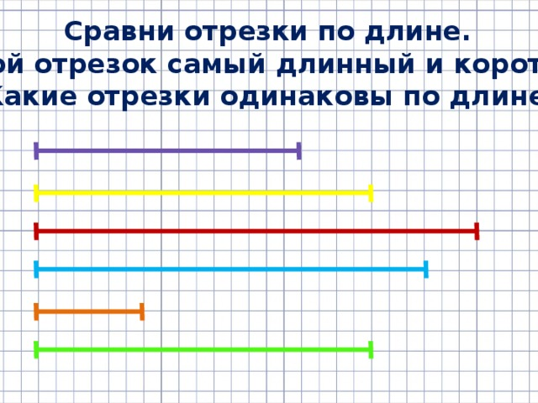

По какой дорожке Красная шапочка быстрее доберется до домика бабушки?

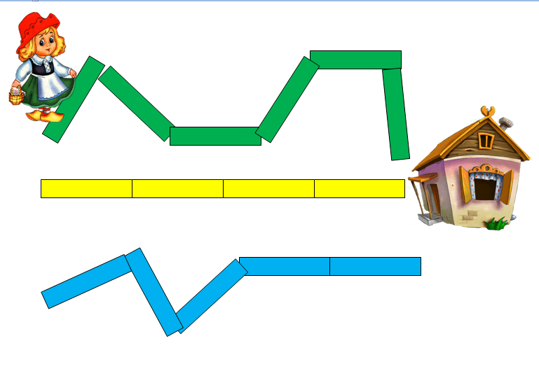

Расставь цифры по порядку, начав с самой короткой ленточки и закончив самой длинной

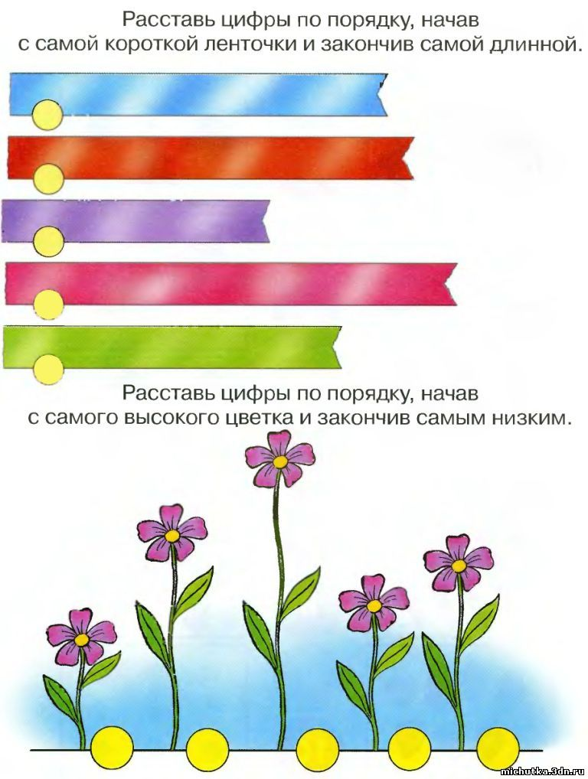

Расставь цифры по порядку, начав с самого высокого цветка и закончив самым низким



**Конструирование «Лошадка – качалка»**

-Рассмотрите образец и схему работы

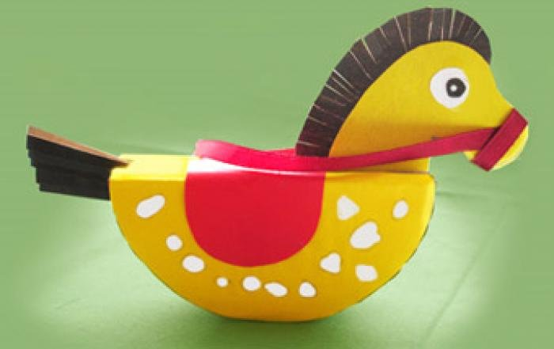

Описание этапов работы:

1. За основу берем коробку из под сыра

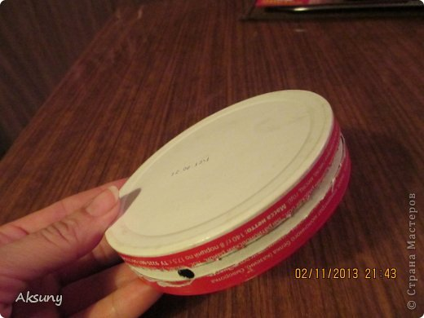

3. Из желтого простого картона, сложенного вдвое, вырезаем голову лошади. Складываем и склеиваем, не забыв вставить заранее подготовленную гриву из черной или коричневой бумаги. Из такой же бумаги делаем хвост.

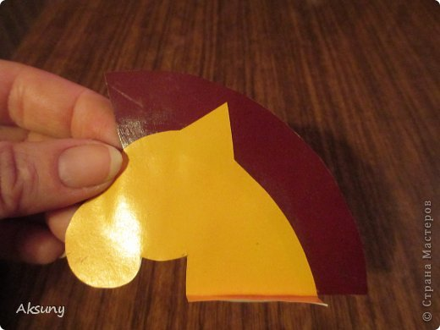

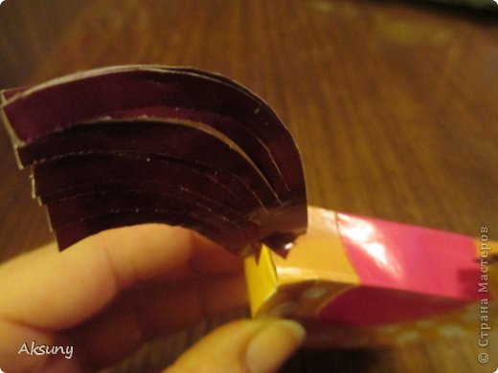

4. Собираем лошадку: приклеиваем голову и хвост. Тело обклеиваем цветной бумагой, приклеиваем седло, разрисовываем или украшаем аппликацией.

5. Завязываем или приклеиваем к морде лошади ленточку или веревочку.

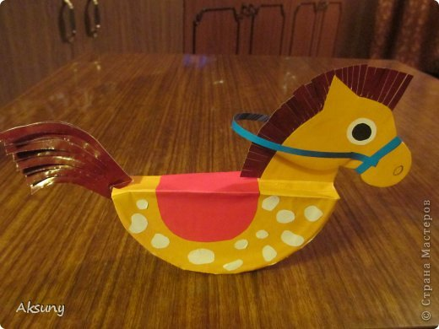

**Итог занятия.**

– Рассмотрите все поделки и выберите наиболее выразительные и самые аккуратные. Что мы сегодня сравнивали?